1. Частичное отображение окна "Расстановка" после открытия программы.

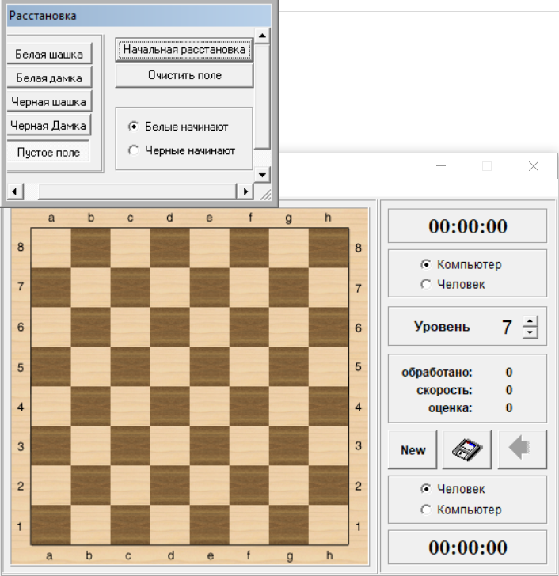

1. Закрытие окна "Расстановка" только после нажатия кнопки "Начать"

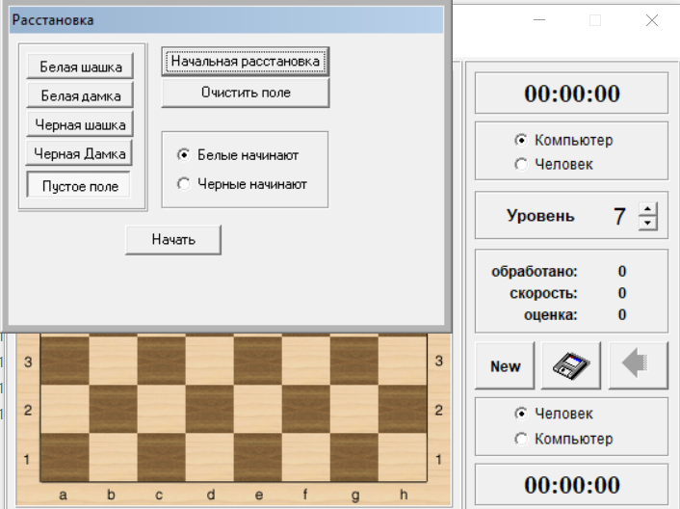

1. После заполнения всех клеток белыми шашками вывод модального окна с текстом: "Чёрные выиграли"  
     
   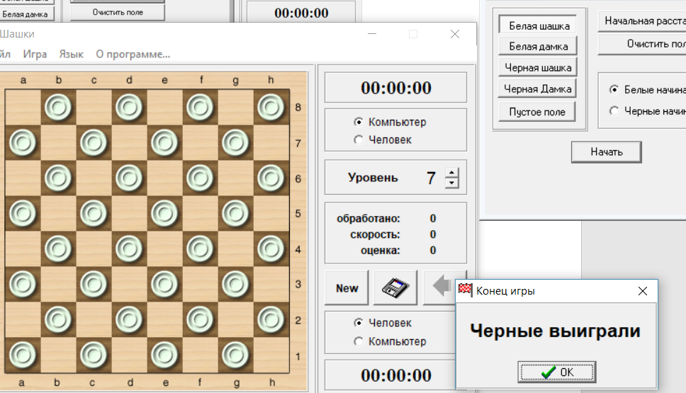
2. Допускается расстановка с полным заполнением игрового поля

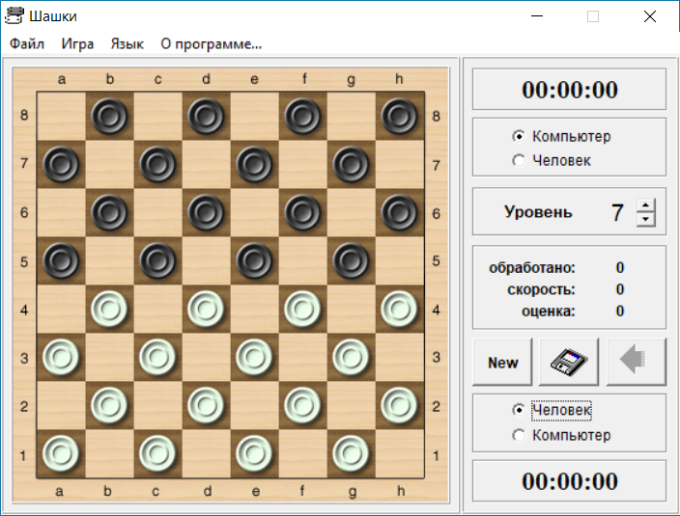

1. После загрузки сохранения с режимом «компьютер против компьютера» сохранение старых положений верхнего и нижнего переключателей «Компьютер-человек-компьютер»

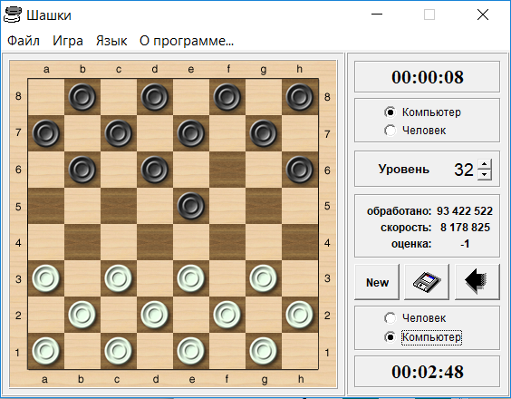

1. После выигрыша чёрных в режиме "Поддавки" вывод модального окна с текстом: "Белые выиграли".

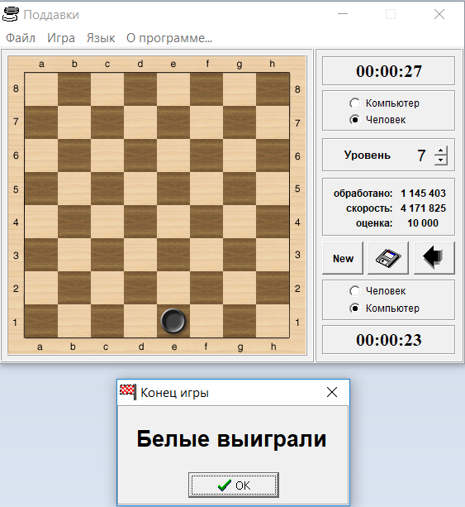

1. Появление новых шашек хода после нажатия “Подсказка” в том случае, когда поле пустое.

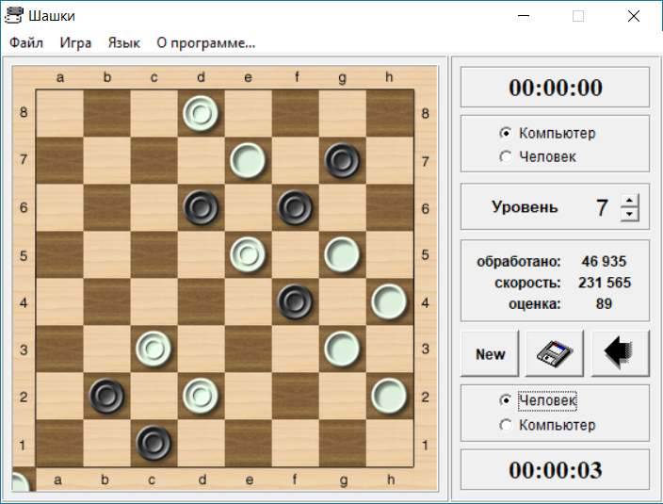

1. Возможность отмены хода после нажатия кнопки “New”, если в предыдущей игре совершались ходы.

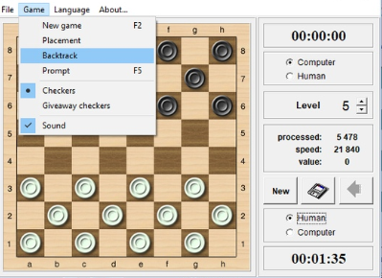

НАЗВАНИЕ КОМПАНИИ Гладкий Максим, 851005__________________________

КОНФИДЕНЦИАЛЬНО ______________________________________________

ОТЧЕТ О ПРОБЛЕМЕ № __1____________________________________________

ПРОГРАММА _____Checkers______________________________________________________

ВЫПУСК ___________________________________________________________

ВЕРСИЯ ___________________________________________________________

ТИП ОТЧЕТА (1-6) _1_

1 - *Ошибка кодирования 2* - *Ошибка проектирования*

*3* - *Предложение 4 - Расхождение с документацией*

*5* - *Взаимодействие с аппаратурой 6 - Вопрос*

СТЕПЕНЬ ВАЖНОСТИ (1-3) _2_

*1 – Фатальная 2 - Серьезная 3 - Незначительная*

ПРИЛОЖЕНИЯ (Д/Н). *Если да, какие: _Д_*

*___Снимок экрана______________*

*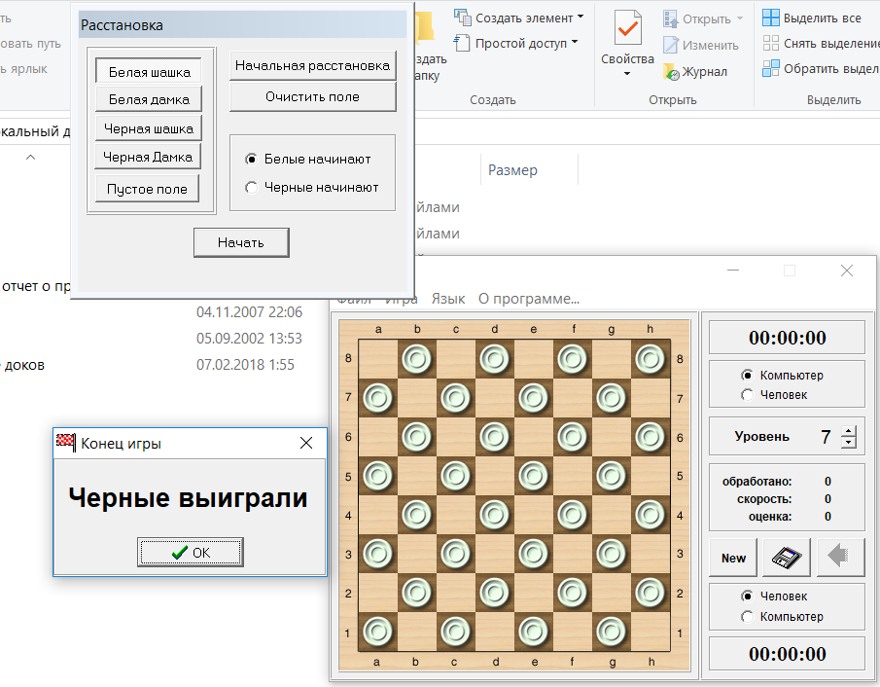 _________________________________________________*

ПРОБЛЕМА ___ После заполнения всех клеток белыми шашками вывод модального окна с текстом "Чёрные выиграли" _____________

МОЖЕТЕ ЛИ ВЫ ВОСПРОИЗВЕСТИ ПРОБЛЕМНУЮ СИТУАЦИЮ? (Д/Н) _Д_,

ПОДРОБНОЕ ОПИСАНИЕ ПРОБЛЕМЫ И КАК ЕЕ ВОСПРОИЗВЕСТИ ________________________

1. Выбрать Игра->Расстановка
2. Выбрать «Белые начинают»
3. Нажать «Белая шашка»
4. Заполнить все клетки для ходьбы белыми шашками
5. Нажать «Начать»
6. После заполнения всех клеток белыми шашками вывод модального окна с текстом "Чёрные выиграли"

ПРЕДЛАГАЕМОЕ ИСПРАВЛЕНИЕ (НЕОБЯЗАТЕЛЬНО) .___________________________________

ОТЧЕТ ПРИСТАВЛЕН СОТРУДНИКОМ _____Гладкий М.Г..________________ ДАТА 29/01/21

*СЛЕДУЮЩИЕ ГРАФЫ ПРЕДНАЗНАЧЕНЫ ТОЛЬКО ДЛЯ РАЗРАБОТЧИКОВ*

ФУНКЦИОНАЛЬНАЯ ОБЛАСТЬ _________________

ОТВЕТСТВЕННЫЙ ________________

КОММЕНТАРИИ _________________________________________________________________

________________________________________________________________________________________________________________________________________________________________________

СОСТОЯНИЕ(1-2) __ 1 - *Открыто 2 - Закрыт*

ПРИОРИТЕТ (1-5) __

РЕЗОЛЮЦИЯ (1-9)__

1 - *Рассматривается 2* - *Исправлено 3 - Не воспроизводится*

*4 – Отложено 5 - Соответствует проекту*

*6 - Не может быть исправлено 7 - Отозвано составителем*

*8 - Нужна дополнительная информация 9* - *Не согласен с предложением*

ИСПРАВЛЕННАЯ ВЕРСИЯ____________

РАССМОТРЕНО__________________ ДАТА__/__/__

ПРОКОНТРОЛИРОВАНО__________________ ДАТА__/__/__

СЧИТАТЬ ОТЛОЖЕННЫМ (Д/Н)___

НАЗВАНИЕ КОМПАНИИ Гладкий Максим, 851005_____________________________

КОНФИДЕНЦИАЛЬНО ______________________________________________

ОТЧЕТ О ПРОБЛЕМЕ № __2____________________________________________

ПРОГРАММА _____Checkers______________________________________________________

ВЫПУСК ___________________________________________________________

ВЕРСИЯ ___________________________________________________________

ТИП ОТЧЕТА (1-6) _1_

1 - *Ошибка кодирования 2* - *Ошибка проектирования*

*3* - *Предложение 4 - Расхождение с документацией*

*5* - *Взаимодействие с аппаратурой 6 - Вопрос*

СТЕПЕНЬ ВАЖНОСТИ (1-3) _2_

*1 – Фатальная 2 - Серьезная 3 - Незначительная*

ПРИЛОЖЕНИЯ (Д/Н). *Если да, какие: _Д_*

*___Снимок экрана______________*

*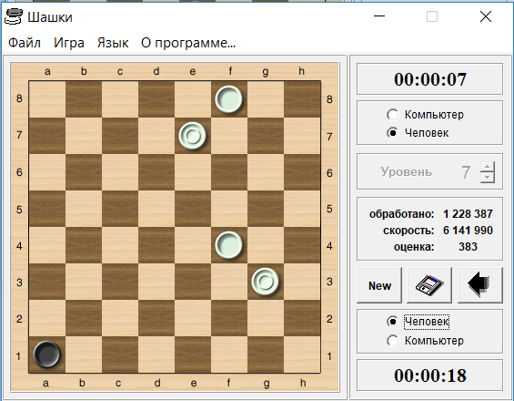 _________________________________________________*

ПРОБЛЕМА ___ После загрузки сохранения с режимом «компьютер против компьютера» сохранение старых положений верхнего и нижнего переключателей

____________________________________________________________________________________

МОЖЕТЕ ЛИ ВЫ ВОСПРОИЗВЕСТИ ПРОБЛЕМНУЮ СИТУАЦИЮ? (Д/Н) _Д_,

ПОДРОБНОЕ ОПИСАНИЕ ПРОБЛЕМЫ И КАК ЕЕ ВОСПРОИЗВЕСТИ ________________________

1. Нажать «Компьютер» в верхнем переключателе
2. Нажать «Компьютер» в нижнем переключателе
3. Выбрать Файл->Сохранить
4. Сохранить файл
5. Нажать «Человек» в верхнем переключателе
6. Нажать «Человек» в нижнем переключателе
7. Загрузить сохраненный файл
8. После загрузки сохранения с режимом «компьютер против компьютера» сохранение старых положений верхнего и нижнего переключателей

ПРЕДЛАГАЕМОЕ ИСПРАВЛЕНИЕ (НЕОБЯЗАТЕЛЬНО)

ОТЧЕТ ПРИСТАВЛЕН СОТРУДНИКОМ _____Гладкий М.Г.________________ ДАТА 29/01/21

*СЛЕДУЮЩИЕ ГРАФЫ ПРЕДНАЗНАЧЕНЫ ТОЛЬКО ДЛЯ РАЗРАБОТЧИКОВ*

ФУНКЦИОНАЛЬНАЯ ОБЛАСТЬ _________________

ОТВЕТСТВЕННЫЙ ________________

КОММЕНТАРИИ _________________________________________________________________

________________________________________________________________________________________________________________________________________________________________________

СОСТОЯНИЕ(1-2) __ 1 - *Открыто 2 - Закрыт*

ПРИОРИТЕТ (1-5) __

РЕЗОЛЮЦИЯ (1-9)__

1 - *Рассматривается 2* - *Исправлено 3 - Не воспроизводится*

*4 – Отложено 5 - Соответствует проекту*

*6 - Не может быть исправлено 7 - Отозвано составителем*

*8 - Нужна дополнительная информация 9* - *Не согласен с предложением*

ИСПРАВЛЕННАЯ ВЕРСИЯ____________

РАССМОТРЕНО__________________ ДАТА__/__/__

ПРОКОНТРОЛИРОВАНО__________________ ДАТА__/__/__

СЧИТАТЬ ОТЛОЖЕННЫМ (Д/Н)___

НАЗВАНИЕ КОМПАНИИ Гладкий Максим, 851005__________________________

КОНФИДЕНЦИАЛЬНО ______________________________________________

ОТЧЕТ О ПРОБЛЕМЕ № __3____________________________________________

ПРОГРАММА _____Checkers______________________________________________________

ВЫПУСК ___________________________________________________________

ВЕРСИЯ ___________________________________________________________

ТИП ОТЧЕТА (1-6) _1_

1 - *Ошибка кодирования 2* - *Ошибка проектирования*

*3* - *Предложение 4 - Расхождение с документацией*

*5* - *Взаимодействие с аппаратурой 6 - Вопрос*

СТЕПЕНЬ ВАЖНОСТИ (1-3) _2_

*1 – Фатальная 2 - Серьезная 3 - Незначительная*

ПРИЛОЖЕНИЯ (Д/Н). *Если да, какие: _Д_*

*___Снимок экрана______________*

*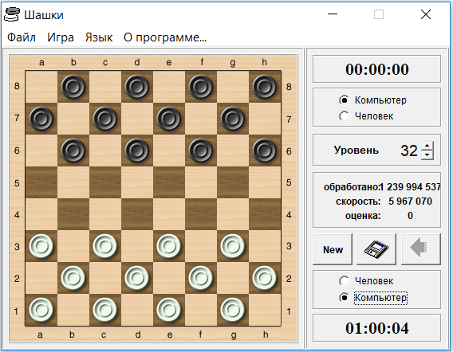 _________________________________________________*

ПРОБЛЕМА При уровне «32» после переключения в режим «компьютер против компьютера»

просчёт хода одного из компьютеров в течение более 1 часа

_________________________________________________________________________

МОЖЕТЕ ЛИ ВЫ ВОСПРОИЗВЕСТИ ПРОБЛЕМНУЮ СИТУАЦИЮ? (Д/Н) _Д_,

ПОДРОБНОЕ ОПИСАНИЕ ПРОБЛЕМЫ И КАК ЕЕ ВОСПРОИЗВЕСТИ ________________________

1. Нажать «Компьютер» в верхнем переключателе
2. Повысить Уровень до значения «32»
3. Нажать «Компьютер» в нижнем переключателе
4. При уровне «32» После переключения в режим «компьютер против компьютера» просчёт хода одного из компьютеров в течение более 1 часа _________________________________________________________

ПРЕДЛАГАЕМОЕ ИСПРАВЛЕНИЕ (НЕОБЯЗАТЕЛЬНО) .___________________________________

ОТЧЕТ ПРИСТАВЛЕН СОТРУДНИКОМ _____Гладкий М.Г.________________ ДАТА 29/01/21

*СЛЕДУЮЩИЕ ГРАФЫ ПРЕДНАЗНАЧЕНЫ ТОЛЬКО ДЛЯ РАЗРАБОТЧИКОВ*

ФУНКЦИОНАЛЬНАЯ ОБЛАСТЬ _________________

ОТВЕТСТВЕННЫЙ ________________

КОММЕНТАРИИ _________________________________________________________________

________________________________________________________________________________________________________________________________________________________________________

СОСТОЯНИЕ(1-2) __ 1 - *Открыто 2 - Закрыт*

ПРИОРИТЕТ (1-5) __

РЕЗОЛЮЦИЯ (1-9)__

1 - *Рассматривается 2* - *Исправлено 3 - Не воспроизводится*

*4 – Отложено 5 - Соответствует проекту*

*6 - Не может быть исправлено 7 - Отозвано составителем*

*8 - Нужна дополнительная информация 9* - *Не согласен с предложением*

ИСПРАВЛЕННАЯ ВЕРСИЯ____________

РАССМОТРЕНО__________________ ДАТА__/__/__

ПРОКОНТРОЛИРОВАНО__________________ ДАТА__/__/__

СЧИТАТЬ ОТЛОЖЕННЫМ (Д/Н)___